Hướng dẫn làm bài tập và cách lưu

1. Bài tập

Trong bài này mình chỉ làm 1 ví dụ đầu tiên thôi còn các ví dụ khác mn tự làm nha.

Ở hình ảnh 1 ta thấy có xuất hiện thẻ <title></title> thì ở giữa 2 dấu lớn và bé >< là phần điền nội dung

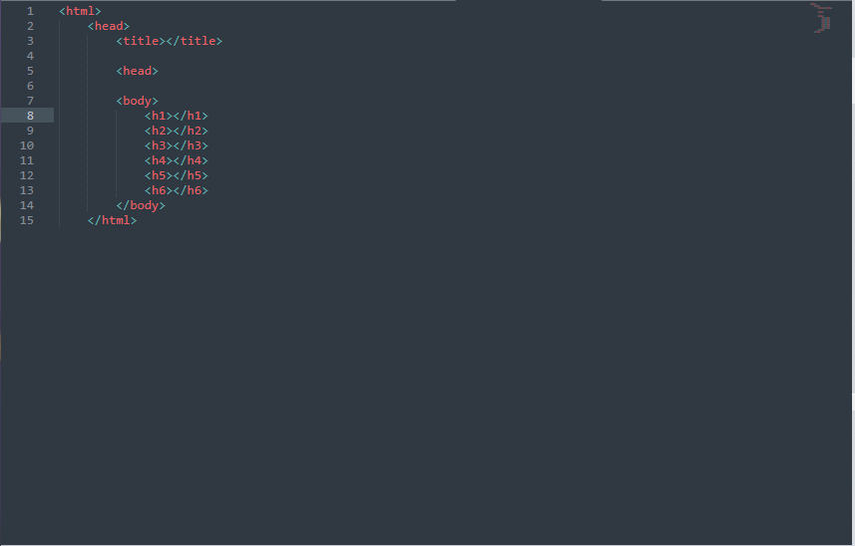

Ví dụ: mình sẽ điền là “hướng dẫn học lập trình” thì làm như sau:

<title> hướng dẫn học lập trình </title>

Sau khi điền nội dung xong chọn file, save hoặc ctrl+S để lưu

\*Lưu ý: khi lưu xong file thì vào thư mục đuổi đuôi là .html nhé



Xong click vào đó sẽ tự động hiển thi lên web nếu hiện nội dung là đã ok

Thank you!!!!!!!